Kunst speeltuin plan
Voor het project Radicale Kunstspeeltuin van het Media College moesten we samenwerken in groepjes met 3 Ruimtelijk Vormgevers(Denise, Kristel, Bente), 2 E-commerce design(Chiel, Sem) en 2 Software Developer (Abdi, Adnan). Samen moesten wij een interactieve kunstinstallatie maken. Hieruit is Licht Tunnel ontstaan.

Licht Tunnel
Onze idee is om licht tunnel te maken. De lichtjes komen aan de binnenkant van een drie hoekige tunnel, de tunnel gaat in totaal 6 led strip lampen hebben en de kleuren worden voor nu(wit, we hebben nog niet echt een kleur die er bij past.) . De vloer wordt een spiegelfolie en een hout balken en een deur van een gordijn.
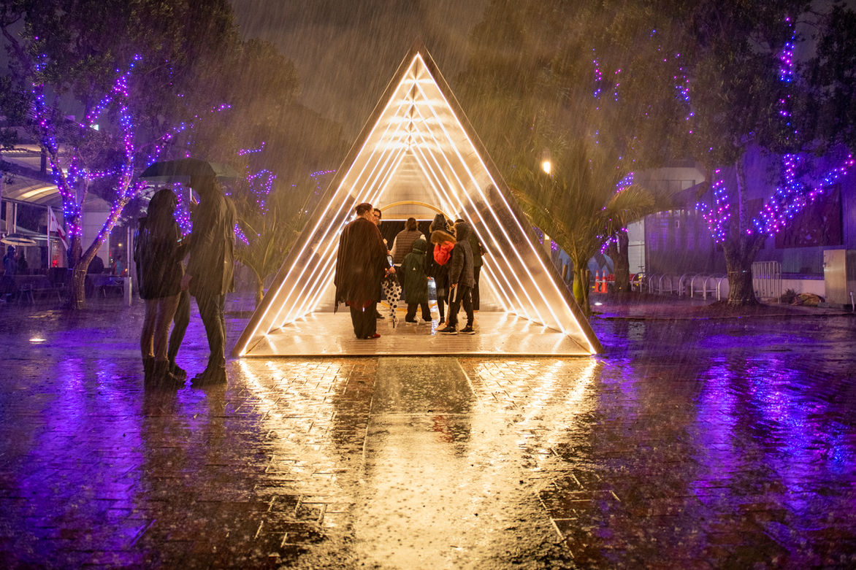
Gebruikers onderzoek
Gebruikers onderzoek wordt door E-commerce designers,
Wat de klant wil hoe de design eruit komt te zien en de kleuren van het product zelf.

